Zubereitung von Ofengemüse

1. Die Vorbereitung

Zuerst stellt man sich die benötigten Zutaten und Arbeitsmittel zusammen:

Kräuter, Öl und Gewürze

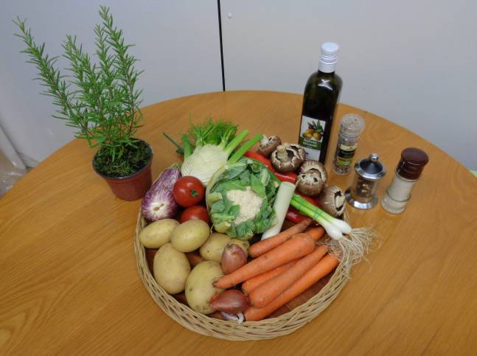
Gemüse (+ evtl. Feta)

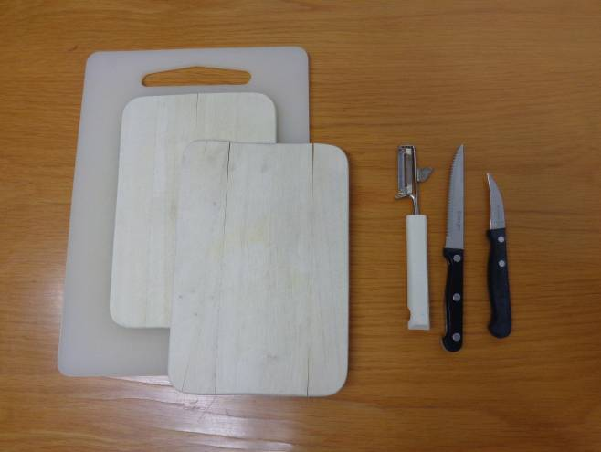
Messer und Gemüseschäler
Schneidebretter

In den nächsten Schritten wird das Gemüse den Sorten entsprechend auf die anschließende Verarbeitung vorbereitet (z.B. Schälen der Kartoffeln, Abschneiden der Enden der Lauchzwiebeln und Karotten, Strunk entfernen bei den Tomaten etc.) und kleingeschnitten.

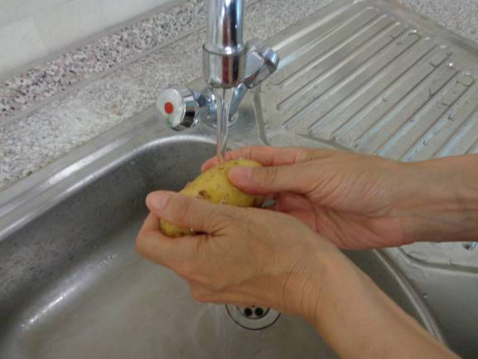
1. Gemüse und Kräuter waschen
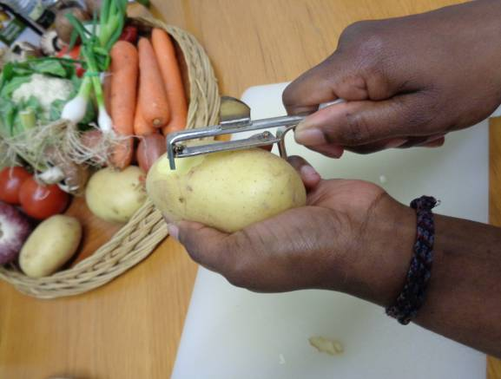
2. Kartoffeln und Karotten schälen

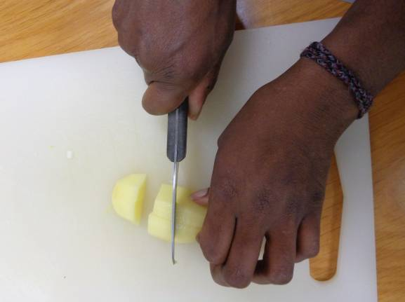

3. Gemüse und Kräuter klein schneiden

Nun wird das Gemüse auf einem Backblech bzw. in einer Auflaufform verteilt und mit Öl und Gewürzen vermischt. Je nach Geschmack kann man noch Schafskäse darüber streuen.

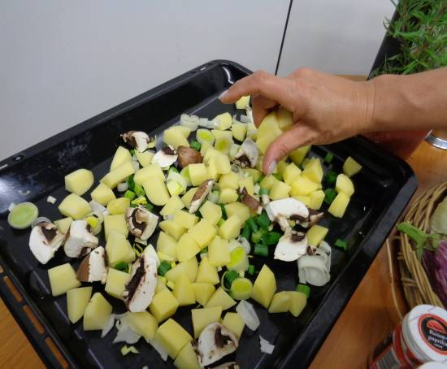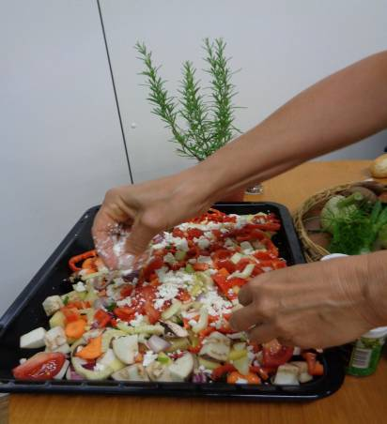

Anschließend wird das Backblech in den auf ca. 200°C vorgeheizten Backofen geschoben

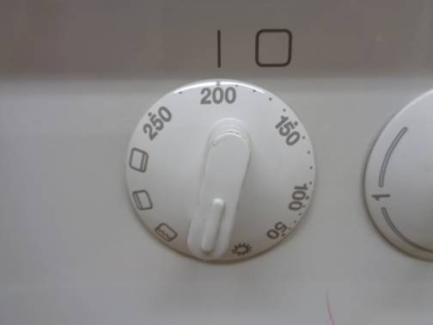
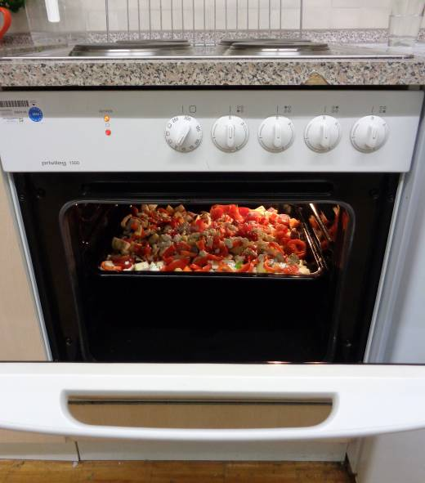

Während des Backvorgangs das Gemüse gelegentlich umrühren, damit es von allen Seiten gut durch wird, aber Vorsicht:
!
Beim Herausnehmen des Backblechs unbedingt Ofenhandschuhe oder Topflappen benutzen, da das Blech sehr heiß ist! Zudem auf die Arme achten, dass man sich beim Greifen in den Ofen nicht verbrennt!

Nach ca. 35-45 Minuten dürfte das Gemüse fertig sein

Zur Sicherheit probiert man ein Stück Kartoffel, da diese am längsten zum Garwerden benötigen.

Zum Schluss das Backblech aus dem Ofen nehmen und das Gemüse auf Teller geben

Guten Appetit!

